imię nazwisko:
imię nazwisko:
UWAGA: wszystkie wpisy wykonać kolorem czerwonym
  - Ćwiczenie 03

Dzielnik napięcia, twierdzenie Thevenina

Cel
Badanie stabilności dzielnika napięcia przy zmiennym obciążeniu. Dopasowanie energetyczne źródło-odbiornik.

Lista elementów
- 2 rezystory 10 kΩ,
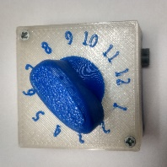
- drabinka rezystorów z przełącznikiem
wieloobrotowym SW

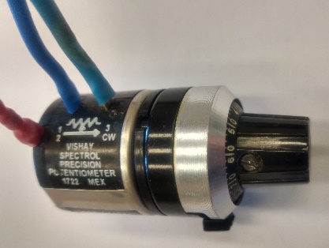
- potencjometr 100 kΩ wieloobrotowy (helipot) z licznikiem obrotów

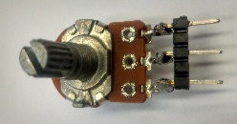
- potencjometr montażowy 10 kΩ

Badanie dzielnika napięcia bez obciążenia
- Odczytaj z kodu paskowego wartości nominalne rezystancji oraz zmierz je za pomocą omomierza. Wyniki zapisz w Tab. 1.
- Zmontuj dzielnik napięcia wg schematu z Rys. 1a. Wyznacz parametry dzielnika, tzn. zmierz nap. źródła napięcia, spadki napięć na rezystorach oraz natężenie prądu Id za pomocą multimetru DMM. Jako źródło napięcia użyj Variable Power Supply+. Wyniki zapisz w Tab. 1. Dzielnik napięcia, do którego nie ma podłączonych innych elementów jest dzielnikiem bez obciążenia, albo na biegu jałowym.
- Stosując prawo Kirchhoffa oraz Ohma oblicz ten dzielnik.
Tabela 1. Parametry dzielnika na biegu jałowym
 | obliczone/nominalne | zmierzone
E [V]
Id [mA]
R1 [kΩ]
R2 [kΩ]
U1 [V]
U2 [V]
parametry Thevenina dla punktów A-B
Uth [V]
Iz [mA]
Rth [kΩ]

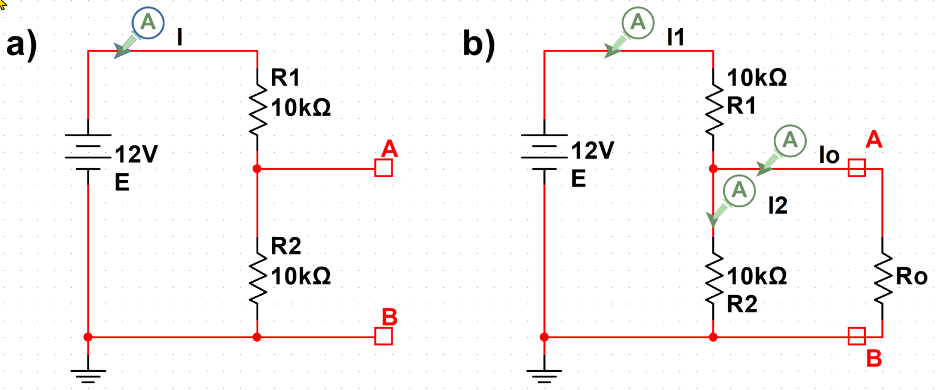
Rysunek 1. Schemat dzielnika napięcia a) bez i b) z obciążeniem rezystancyjnym.

- Dla punktów A-B: zmierz napięcie Thevenina Uth (napięcie rozwarcia) oraz prąd zwarcia Iz. Oblicz rezystancję Thevenina Rth. Wyniki zapisz w Tab. 1.
- Zmierz rezystancję zastępczą widzianą z punktów A-B, wynik zapisz w Tab. 1. Porównaj z obliczoną wartością w pkt. 4. Uwaga: jakich zmian należy dokonać w obwodzie, aby ten pomiar był poprawny?
- Oblicz nap. Thevenina oraz rezystancję Thevenina, porównaj z wartościami zmierzonymi.

Badanie dzielnika napięcia z obciążeniem
- Zmierz wartość rezystancji poszczególnych rezystorów w drabince rezystorów, która posłuży jako zmienna rezystancja obciążenia Ro do badania dzielnika. Wyniki zapisz w Tab. 2., kolumna Ro (rezystancja obciążenia).
Tabela 2. Parametry dzielnika napięcia ze zmiennym obciążeniem Ro. Kolumny Uot oraz Iot dotyczą pomiarów odpowiednio napięcia i prądu obciążenia w układzie zastępczym uzyskanym z tw. Thevenina.
pozycja  przełącz. | Ro [kΩ] | Ro/R_{th} | I1 [mA] | I2 [mA] | Io [mA] | I2+Io [mA] | U1 [V] | Uo [V] | U1+Uo [V] | Po [mW] | Uot  [V] | Iot  [mA]
1.
2.
3.
4.
5.
6.
7.
8.
9.
10.
11.
12.

- Zmontuj dzielnik napięcia z obciążeniem wg schematu z Rys. 1b. Dla poszczególnych pozycji przełącznika SW (1 – 12) zmierz natężenia prądów w poszczególnych gałęziach oraz spadki napięć, aby przyspieszyć proces pomiaru zaleca się do pomiaru prądów używać wirtualnego DMM, natomiast do pom. napięcia multimetru. Wyniki zapisz w Tab. 2., kolumny odpowiednio: I1, I2, Io, U1 oraz Uo.
- W celu sprawdzenia poprawności wykonanych pomiarów oblicz sumy I2+Io oraz U1+Uo, wyniki zapisz w Tab. 2. Jakich wartości sum należy się spodziewać? Z jakich praw one wynikają? (uzupełnij poniżej).
I2+Io = …….… wynika z prawa ……….…..
U1+Uo = ……….. wynika z prawa ……………
Jeśli jakieś pomiary nie potwierdzają powyższych równości (z dokładnością pomiaru) należy pomiary powtórzyć.
- Oblicz moc Po wydzielaną na rezystancji obciążenia Ro, Po=Uo⋅Io, wyniki zapisz w Tab. 2.
- Oblicz stosunek Ro/Rth. W dowolnym programie graficznym sporządź wykres:
a) zależności napięcia wyjściowego Uo dzielnika obciążonego od Ro/Rth, czyli Uo=f(Ro/Rth).
b) natężenia prądów I1, I2, Io w funkcji obciążenia względnego Ro/Rth (na jednym wykresie).
c) moc wydzielaną na obciążeniu w funkcji rezystancji obciążenia względnego Ro/Rth, Po=f(Ro/Rth).
Zrzuty ekranów z wykresami umieść pod odpowiednimi punktami a), b) i c).

Twierdzenie Thevenina w praktyce - badanie transferu energii ze źródła do odbiornika
- Na platformie ELVIS II+ zestaw układ równoważny dla dzielnika napięcia (Rys. 2c) dobierając rezystencję zastępczą Rth za pomocą potencjometru montażowego 10 kΩ włączonego w obwód w układzie zmiennej rezystancji. Uwaga: wetknij potencjometr w płytkę, podłącz omomierz i dopiero wówczas ustaw żądaną wartość rezystancji. Jako źródła nap. użyj Variable Power Supply+ ustawione na wartość Uth.
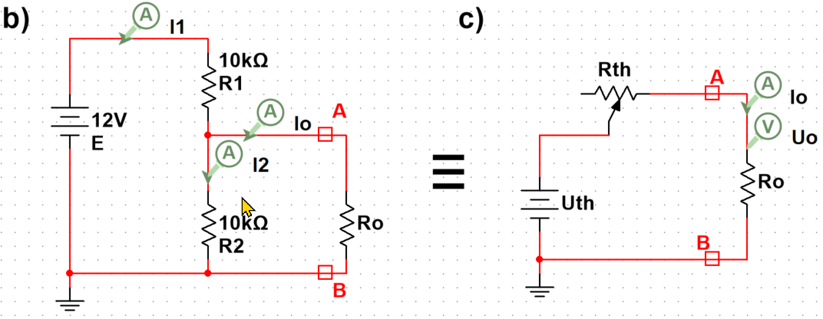
Rysunek 2. b) Dzielnik napięcia z obciążeniem rezystancyjnym, c) równoważny obwód widziany z punktów A-B, wartości Uth oraz Rth określa twierdzenie Thevenina.

- Zmierz spadek napięcia Uo na obciążeniu oraz prąd obciążenia Io dla różnych wartości Ro używając drabinki rezystorów SW, wyniki zapisz w Tab. 2., odpowiednio w kolumnie Uot i Iot.
- Porównaj uzyskane wyniki ze zmierzonymi w układzie pierwotnym, czyli z Uo oraz Io.

Zadania kontrolne
- Na podstawie sporządzonych wykresów Uo(Ro/Rth) oraz I1, I2, Io(Ro/Rth) określ tzw. sztywność dzielnika, tzn. oceń przy jakiej wartości obciążenia napięcie na wyjściu dzielnika (A-B) jest bliskie pracy w stanie jałowym (bez obciążenia). Jaką wartość Ro/Rth uznałbyś za graniczną? jeśli Ro/Rth < …………, wtedy Uo ~ U2 (U_{A-B}).
- Jakie korzyści wynikają z zastosowania wniosków dot. sztywnego dzielnika przy analizie układów?
- Czy na podstawie punktu 18. i 19. można mówić o słuszności twierdzenia Thevenina?
- Określ z wykresu z pkt. 11c dla jakiej wartości stosunku Ro/Rth moc wydzielana na obciążeniu jest największa? Ro/Rth = ……….
Jaka jest wtedy wartość Ro = ………….. oraz Rth = …………
- Dla przypadku z pkt 23. oblicz moc wydzielaną na Rth, Pth = ……….., porównaj z mocą wydzielaną wtedy na Ro.

Potencjometr
- Dzielnik zbudowany z dwóch rezystorów dzieli napięcie wejściowe wg stałego, ustalonego przez wartości R1 i R2, stosunku; jeśli potrzebujemy aby ten podział, czyli np. nap. na rezystorze R2, można było regulować płynnie bez potrzeby zmiany rezystorów należy zastosować potencjometr użyty w układzie potencjometrycznym, Rys. 3a. Potencjometr można również użyć jako rezystor o zmiennej rezystancji, pracuje on wtedy w układzie rezystancyjnym, Rys. 3b.
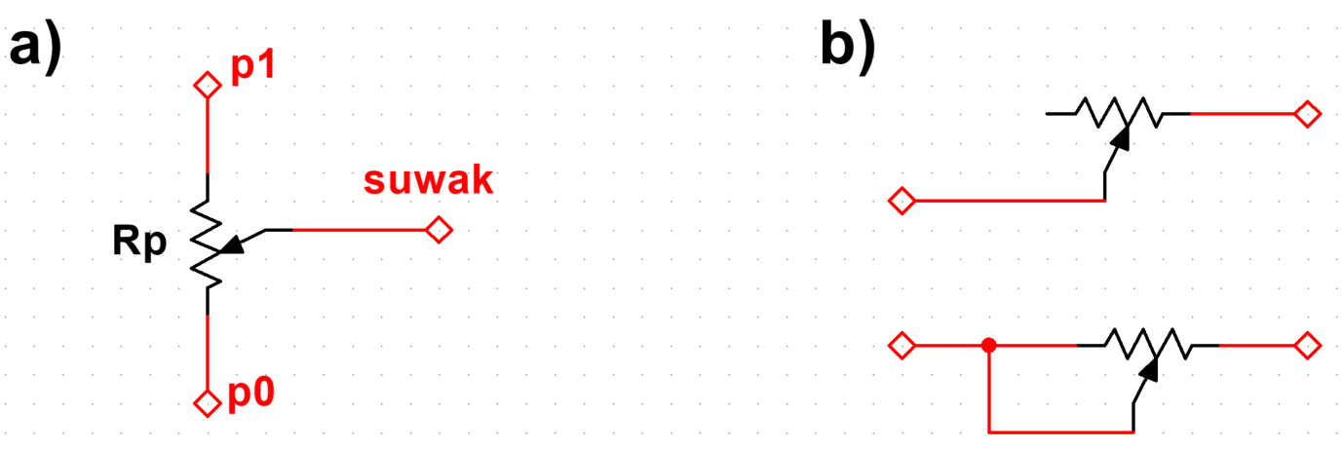
Rysunek 3. Potencjometr w układzie a) potencjometrycznym, b) zmiennej rezystancji
- Zapoznaj się z budową potencjometru wieloobrotowego (helipot), pokrętła ze skalą, oznaczeniem wyprowadzeń. Zanalizuj sposób podłączenia potencjometru w układzie potencjometrycznym oraz rezystancyjnym, Rys. 3a oraz b.
- Zmierz nominalną wartość rezystancji helipota (między wyprowadzeniami p0-p1).
Rp = ……….. kΩ.
- Ustaw skalę helipota w pozycji 0.0, znajdź wyprowadzenia pomiędzy którymi rezystancja jest najmniejsza (będą to wyprowadzenia p0–suwak, Rys. 3a). Następnie zmierz wartości rezystancji dla kolejnych pozycji pokrętła: 1.0, 2.0…, wyniki zapisz w Tab. 3.
- Zmontuj układ wg schematu z Rys. 4. Zmierz napięcie wyjściowe Up (na suwaku względem GND) dla poszczególnych obrotów pokrętła, wyniki zapisz w Tab. 3. Znając wartość rezystancji zmierzonej w pkt. 23., oblicz napięcie na suwaku korzystając ze wzorów na dzielnik napięcia, wyniki zapisz w Tab. 3., porównaj ze zmierzonym.
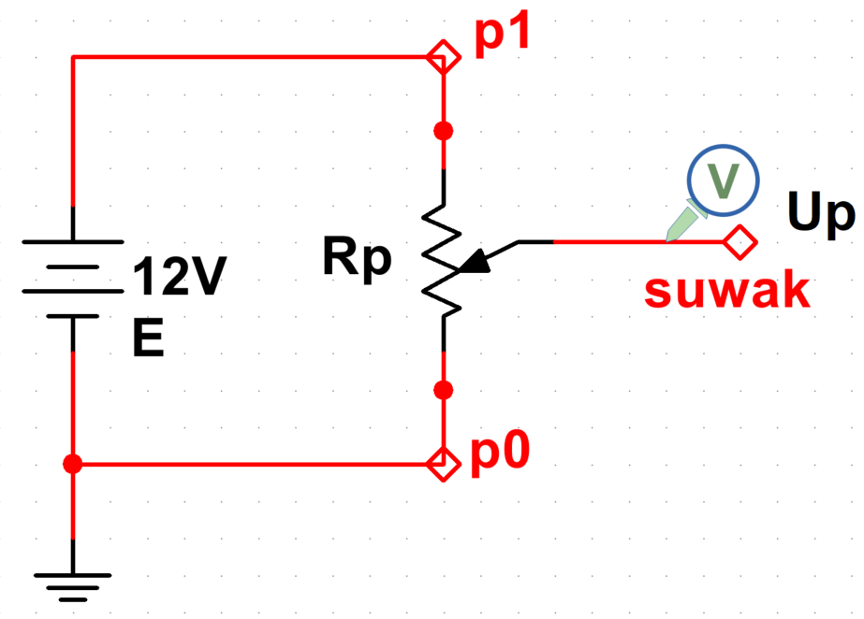
Rysunek 4. Potencjometr jako dzielnik napięcia
Tabela 3. Pomiary rezystancji oraz napięcia dzielnika o zmiennym podziale wykonanego z helipota.
położenie pokrętła | rezystancja p0-suwak [kΩ] | napięcie na suwaku Up  [V]
0.0 |  | zmierzone | obliczone
1.0
2.0
3.0
4.0
5.0
6.0
7.0
8.0
9.0
10.0

